Биогаз. Биореактор.
План:
- Зачем нам нужно производство биогаза;
- Количество электро- и тепловой энергии, которое можно получить из 1 кубометра биогаза;
- Принцип работы биоректора :
- исходное сырье
- устройство
- принцип работы
- расчет объема биореактора
- состав биогаза
- сравнение биогаза с природным газом

1.Зачем нам нужно производство биогаза
Полученный биогаз мы используем для освещения, отопления теплиц , для приведения в действие механизмов, электрогенераторов. Таким образом, наша ферма может стать полностью автономной и не зависеть от стоимости и регулярности поставок нефти, угля, дров и электроэнергии.
2.Количество электро- и тепловой энергии, которое можно получить из 1 кубометра биогаза
Из 1 м³ биогаза можно выработать около 2 кВт электроэнергии.
3 Принцип работы биоректора
Исходное сырьё.
Сырьём для выработки биогаза у нас является все возможные отходы: от крупного рогатого скота, кур, хозяйственные отходы (очистки от овощей и т.д.), жатва, листья и многое другое.
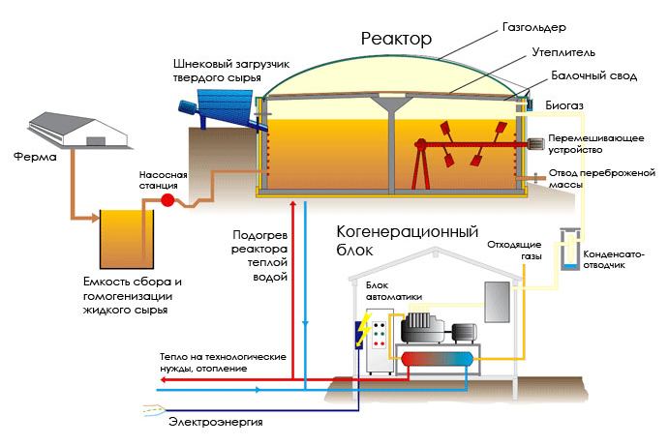
Устройство

Принцип работы
В реактор микроорганизмы вводятся один раз при первом запуске. Дальше никаких добавок микроорганизмов и дополнительных затрат не требуется. На выходе имеем два продукта: биогаз и биоудобрения (компостированный и жидкий субстрат, СО2 газ). Биогаз сохраняется в ёмкости для хранения газа - газгольдере. Из газгольдера идет непрерывная подача биогаза в газовый теплоэлектрогенератор. Здесь уже производится тепло и электричество. Переброженная масса - это биоудобрения, готовые к использованию
Расчет объема биореактора
Сначала, исходя из количества животных, опытным путем определяется суточное количество навоза (ДН) для переработки в биогазовой установке. Затем сырье разбавляется водой для достижения 86% - 92% влажности.
В большинстве сельских установок соотношение навоза и воды, смешиваемых для получения сырья, колеблется от 1:3 до 2:1. Таким образом, количество загружаемого сырья (Д) - это сумма отходов хозяйства (ДН) и воды (ДВ), которой они разбавляются.
Для переработки сырья при мезофильном режиме рекомендуется использовать дозу суточной загрузки равную 10% от объема общего загруженного в установку сырья (ОС). Общий объем сырья в установке не должен превышать 2/3 объема реактора.
Таким образом, объем реактора (ОР) рассчитывается по следующей формуле:
ОС = 2/3 ОР, а ОР = 1.5 ОС
где
ОС = 10*Д
Д = ДН+ДВ.
Состав биогаза
Биогаз представляет собой бесцветный, не имеющий запаха горючий газ, получающийся из органических отходов и биомассы в процессе декомпозиции (ферментации). Биогаз может быть получен из животных и растительных отходов, отходов человеческой деятельности, растительных культур, листьев, водных растений и т.д. Состав биогаза приведен ниже:
- Метан (CH4) : 55-70%
- Двуокись углерода (CO2) : 30-45%
- Сероводород (H2S) : 1-2%
- Азот (N2) : 0-1%
- Водород (H2) : 0-1%
- Монооксид углерода (CO) : следы
- Кислород (O2) : следы
Сравнение природного газа и биогаза
Составляющая | Ед. измерения | Природный газ | Биогаз
Метан | % | 85 - 95 | 55 - 80
Углекислород | % | <1.0 | 20 - 45
Азот | % | 4 - 12 | -
Кислород | % | <0.5 | -
Водород | % | - | <1.0
Сероводород | мг/м3 | 50-100 | 500-5000
Калорийность | МДж/м3 | 32 - 35 | 20 - 29
Сероводород (H2S) является важнейшей составляющей биогаза

